广东省深圳市福田实验教育集团侨香学校2024-2025学年八年级上学期开学数学试题
学校:___________姓名：___________班级：___________考号：___________

一、单选题
1．下列各组线段中，能够组成直角三角形的是（ ）
A．6，7，8 . B．5，6，7. C．4，5，6. D．7，24，25.
2．在实数，，，，，（两个之间依次多一个）中，无理数的个数是（ ）．
A． B． C． D．
3．若一个直角三角形的两直角边长分别是5和12，则斜边长为（ ）．
A．13 B． C．7或17 D．13或
4．下列运算正确的是（ ）
A． B． C． D．
5．实数，在数轴上的位置如图所示，下列结论正确的是（ ）
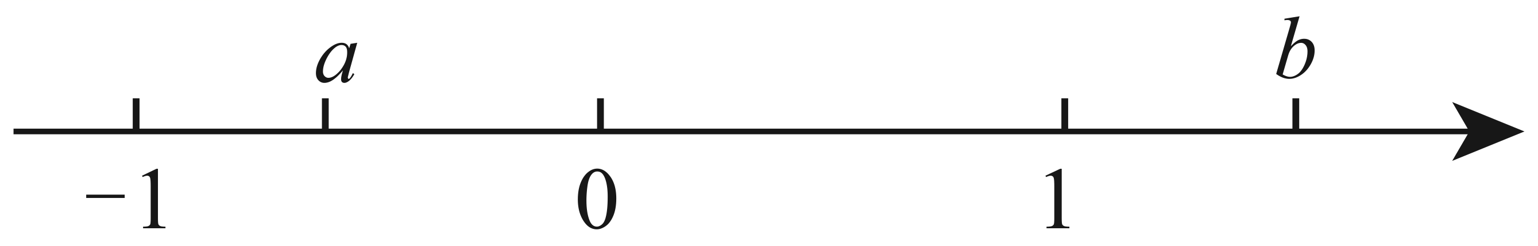
A． B． C． D．
6．课间休息时，嘉嘉从教室窗户向外看，看到行人为了从A处快速到达图书馆B处，直接从长方形草地中穿过．为保护草地，嘉嘉想在A处立一个标牌：“少走■米，踏之何忍？”如图，若AB＝17米，BC＝8米，则标牌上“■”处的数字是（ ）
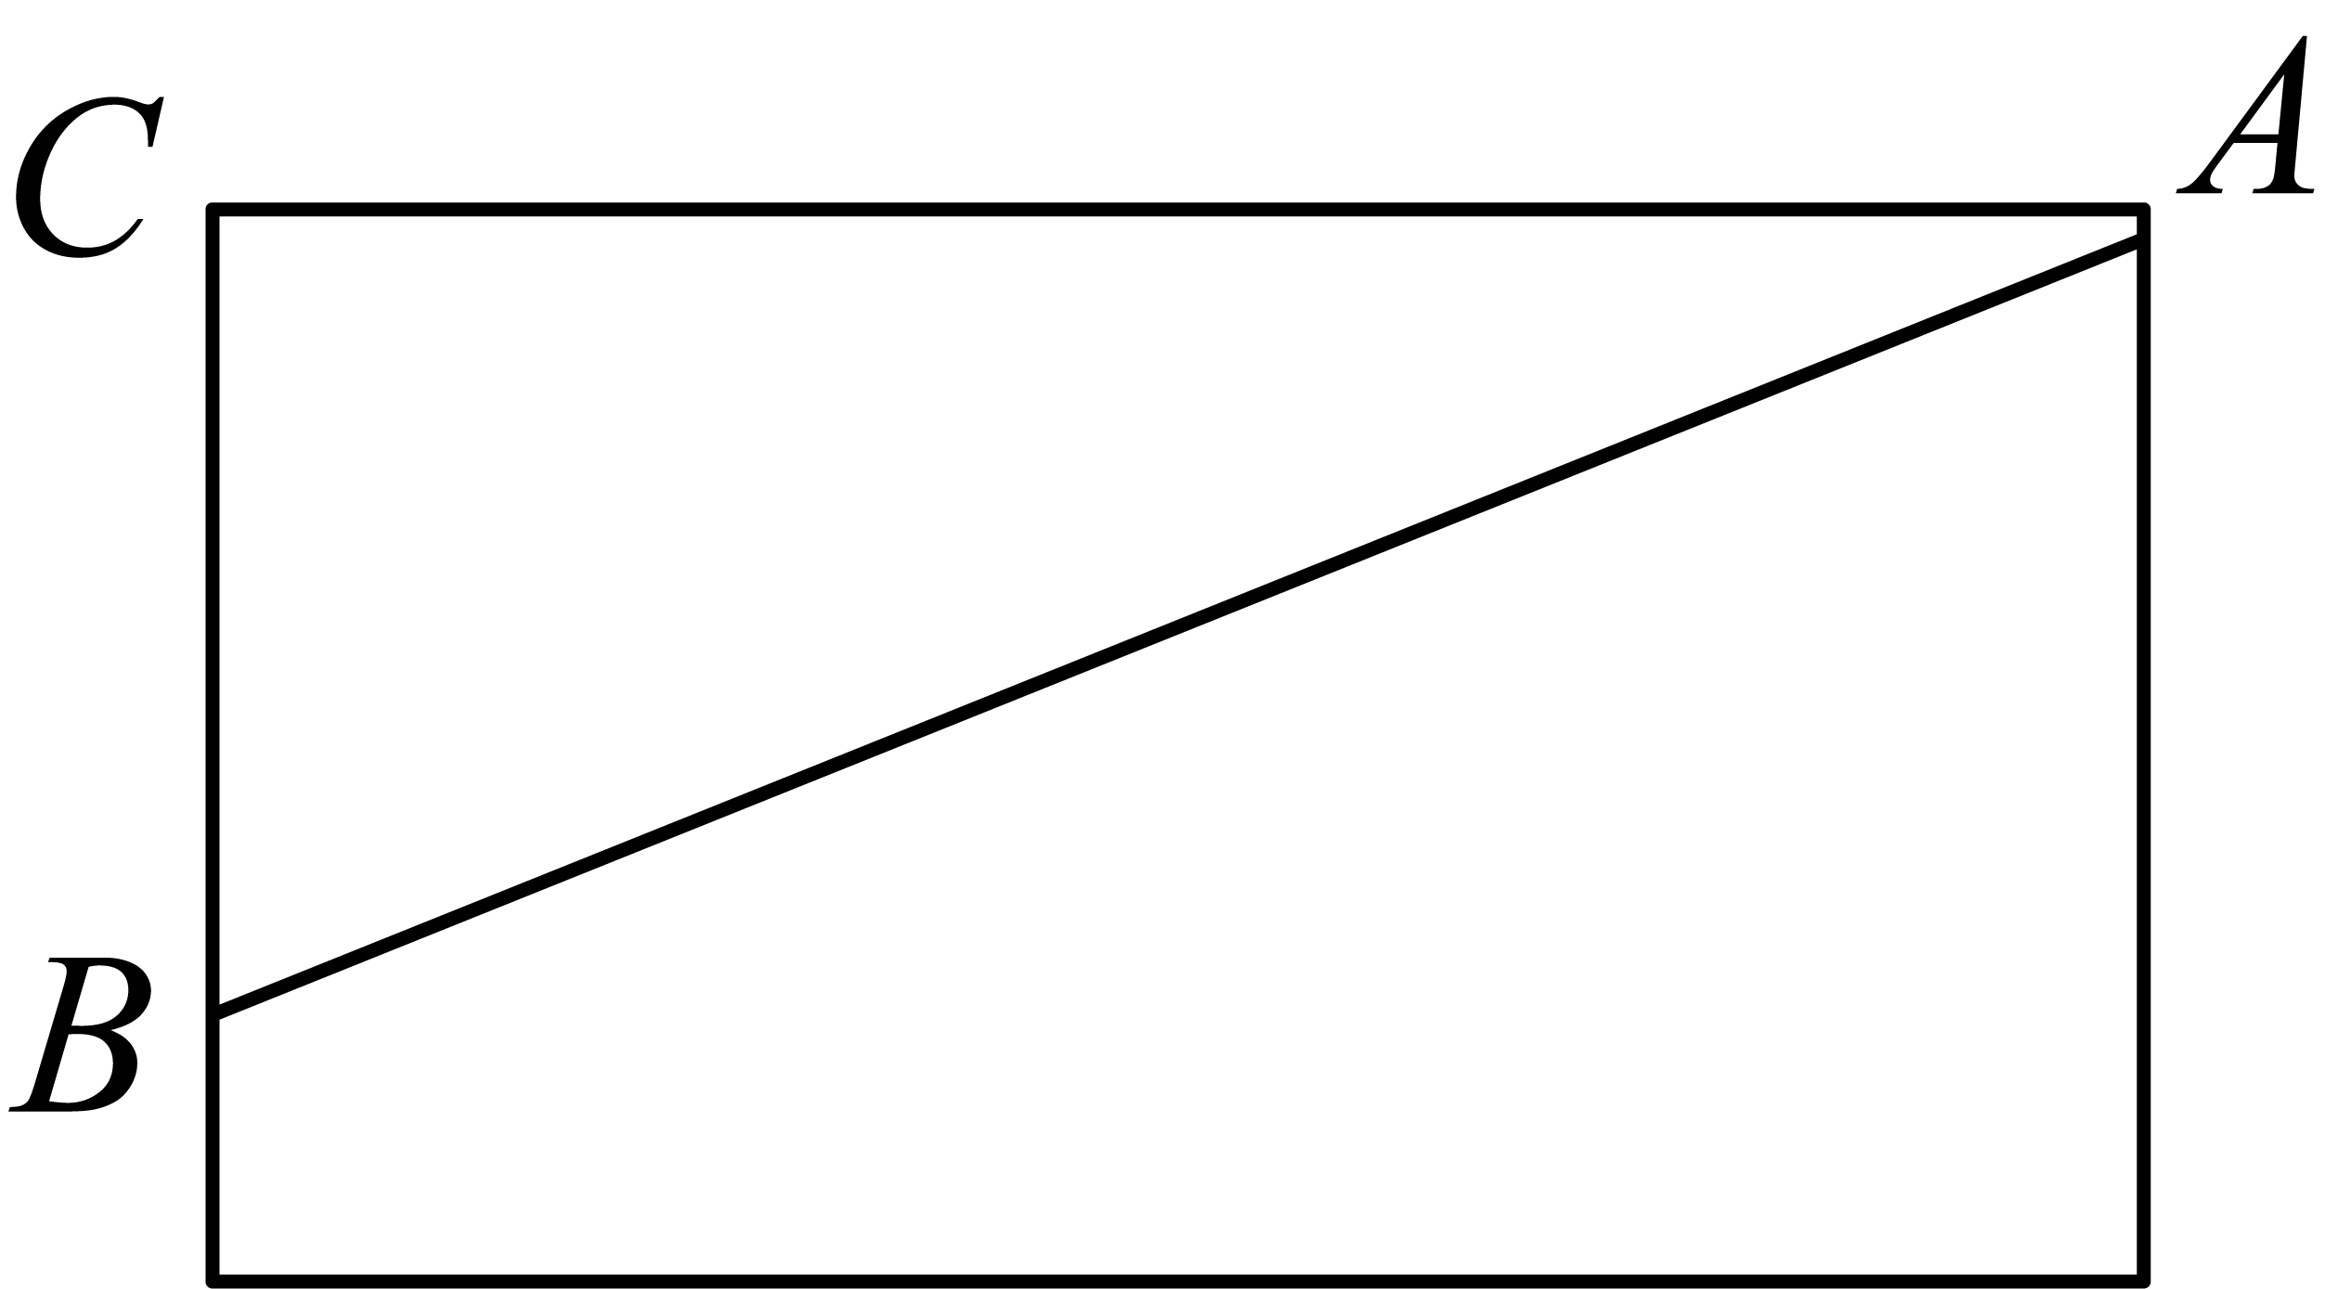
A．6 B．8 C．10 D．11
7．如图，有一只摆钟，摆锤看作一个点，当摆锤静止时，它离底座的垂直高度，当摆锤摆动到最高位置时，它离底座的垂直高度，此时摆锤与静止位置时的水平距离时，钟摆的长度是（ ）
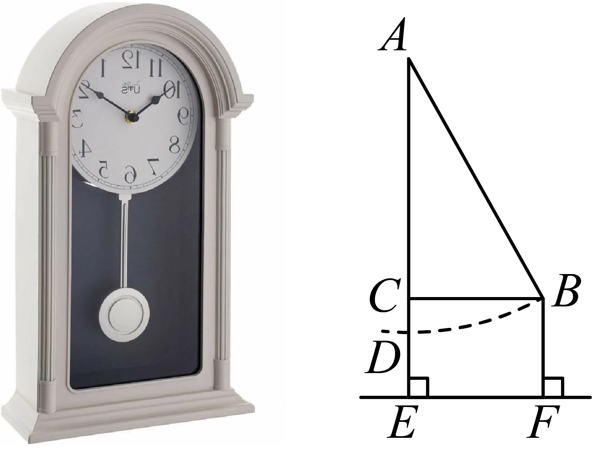
A．17 B．24 C．26 D．28
8．已知x，y为实数，且，则下列式子的值最大的是（ ）．
A． B． C． D．
9．如图，已知正方形的面积为，点在数轴上，且表示的数为．现以点为圆心．以的长为半径画圆，所得圆和数轴交于点（在的右侧），则点E表示的数为（ ）
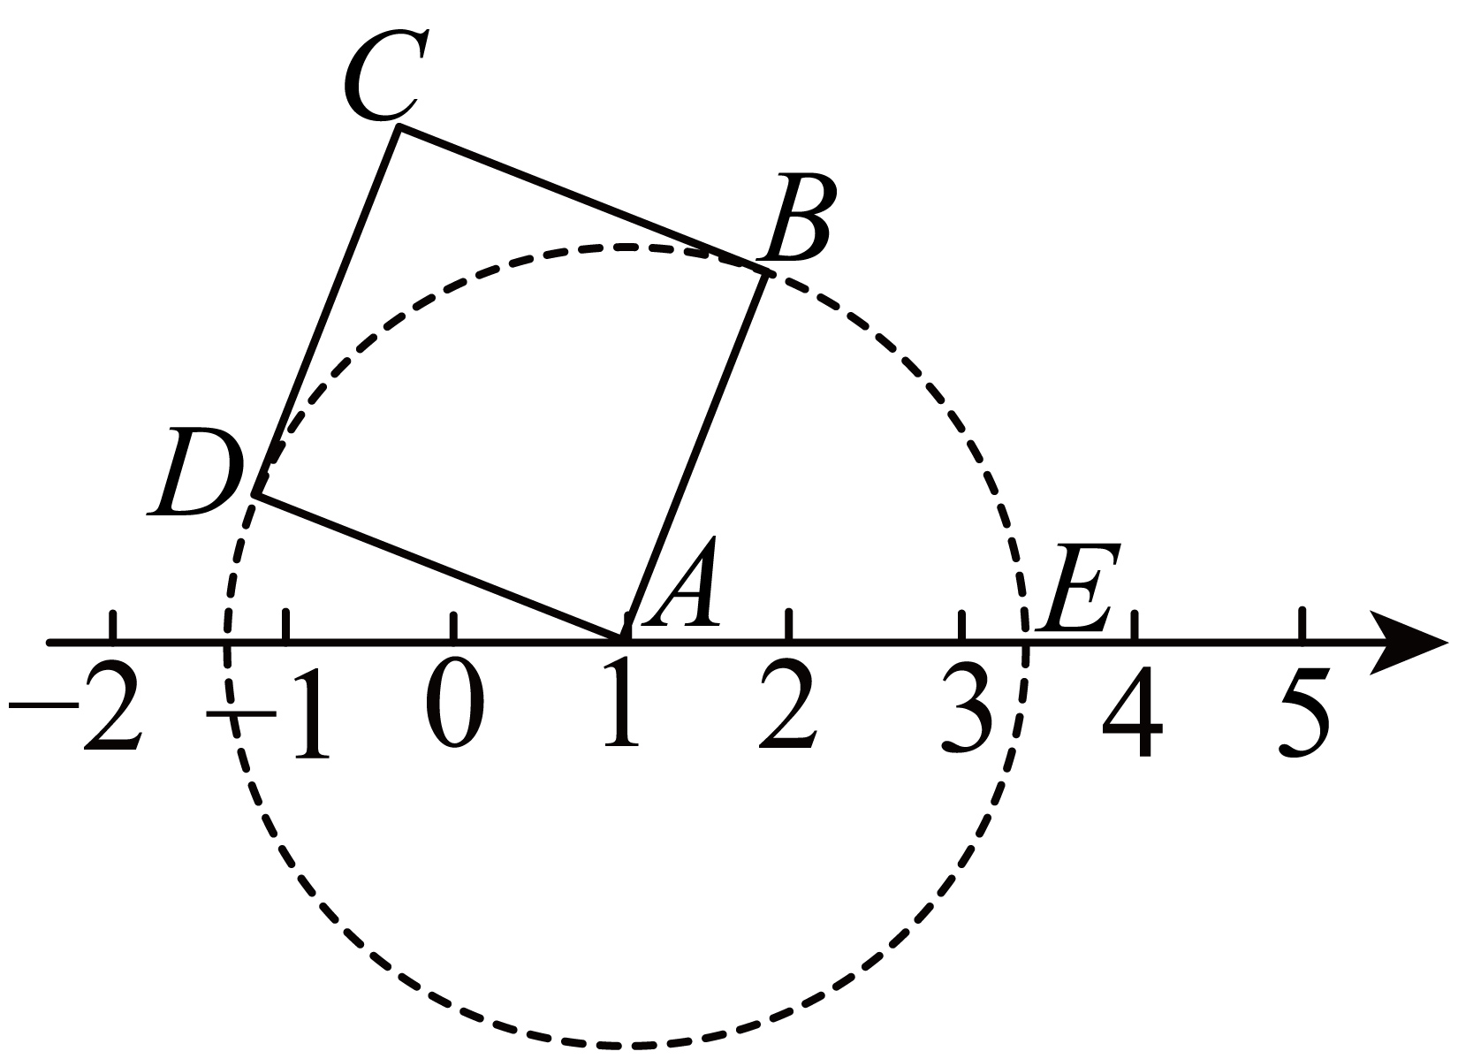
A． B． C． D．
10．我国清代数学家李锐借助三个正方形用出入相补的方法证明了勾股定理．如图，直角三角形的三边a，b，c满足，分别以a、b、c为边作三个正方形：正方形、正方形、正方形，把它们拼成如图所示形状，使E、F、G三点在一条直线上，若，四边形与面积之和为7，则正方形的面积为（ ）
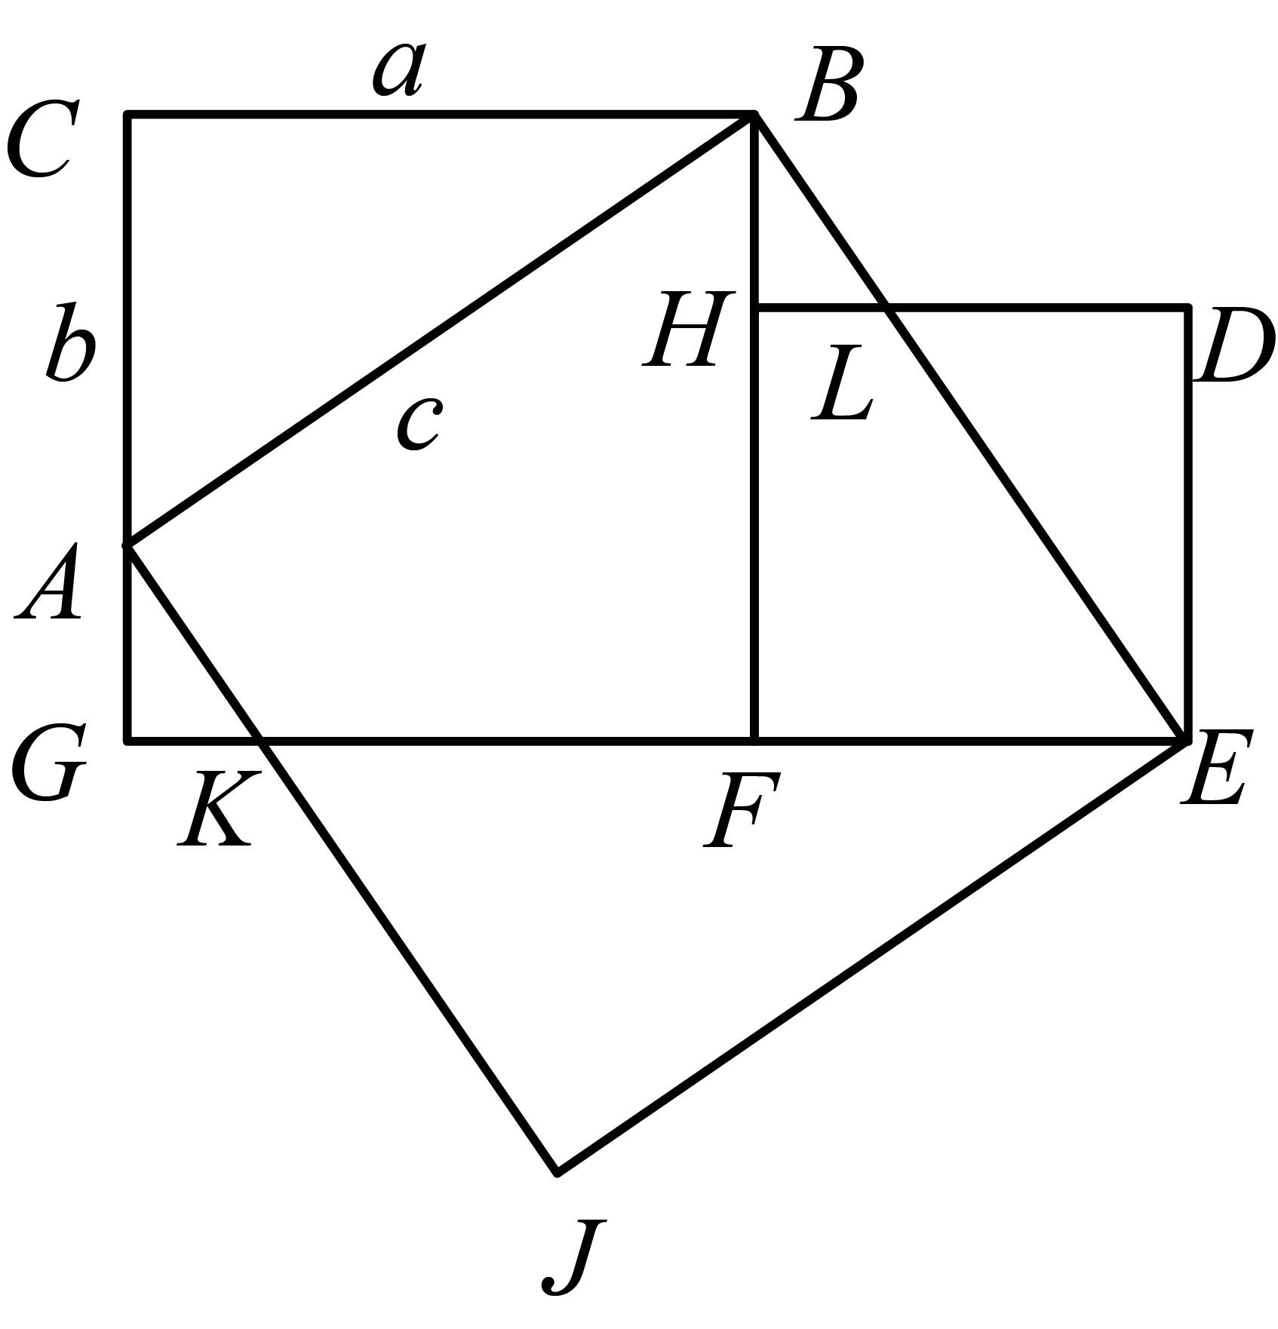
A．49 B．28 C．21 D．14

二、填空题
11．9的算术平方根是_____．
12．如图，一棵大树（树干与地面垂直）在一次强台风中于离地面6米的处折断倒下，倒下后的树顶与树根的距离为8米，则这棵大树在折断前的高度为______米．
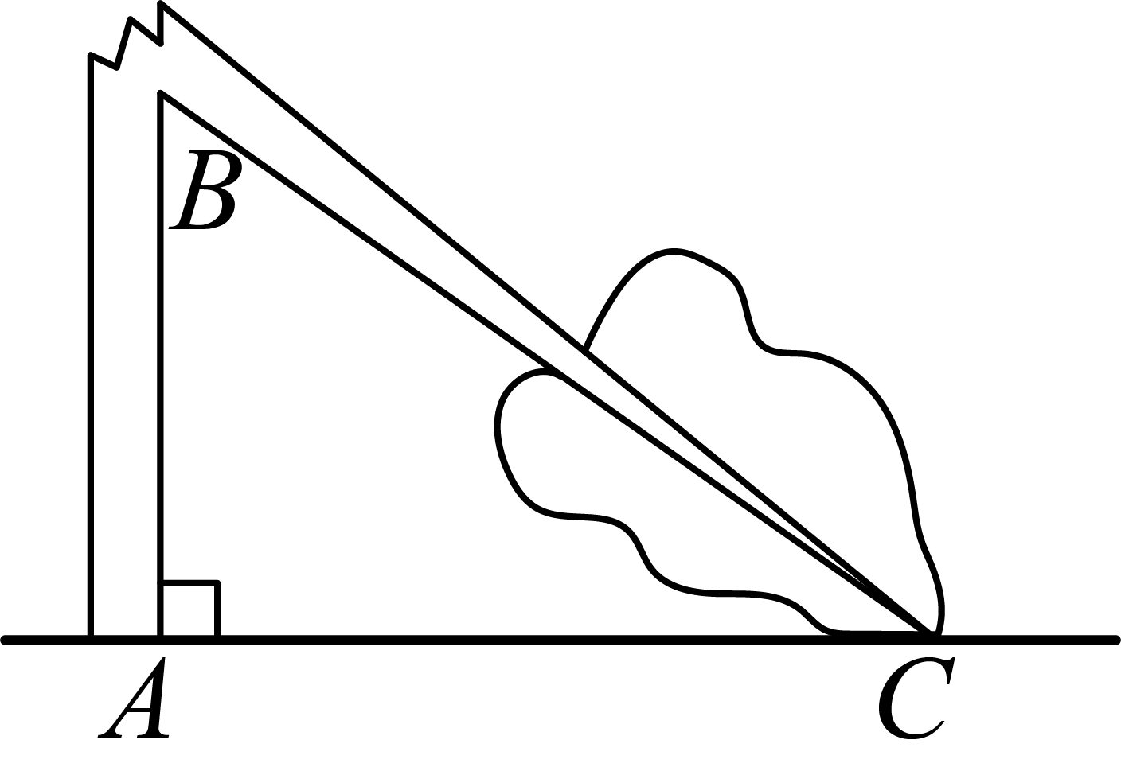
13．如图，在数轴上点A表示的实数是_____．
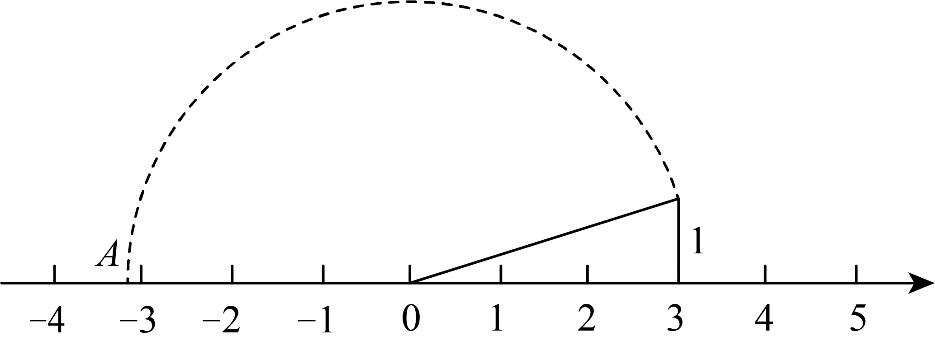
14．如图，若圆柱的底面周长是，高是，从圆柱底部A处沿侧面缠绕一圈丝线到顶部B处，则这条丝线的最小长度是________．
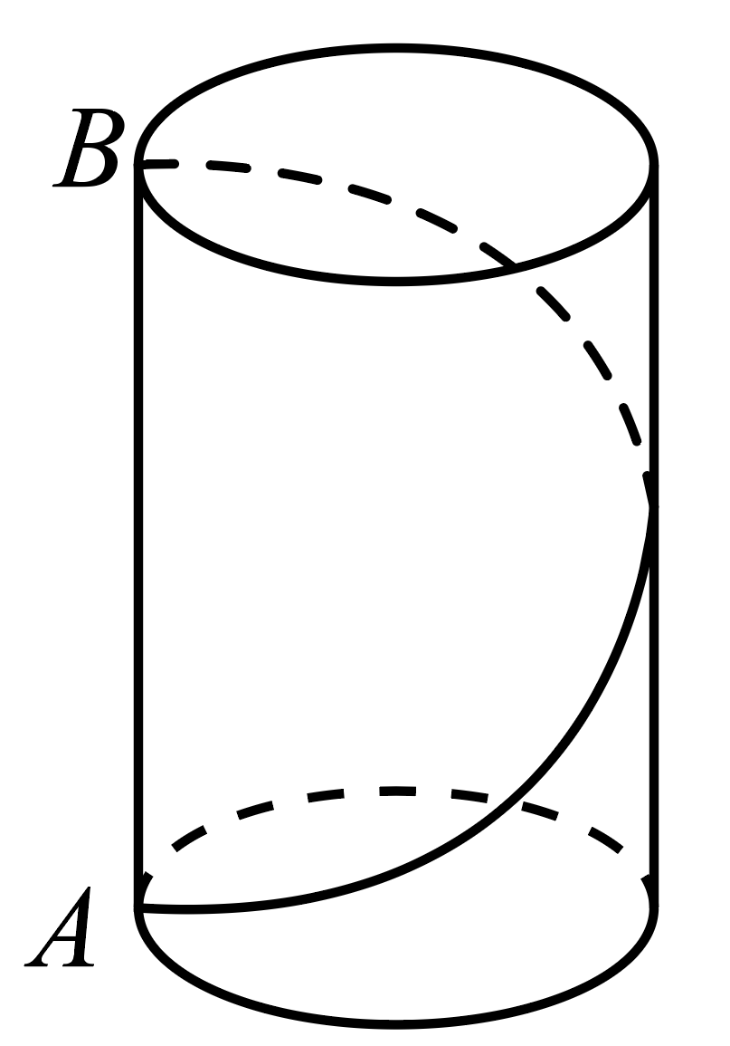
15．幻方是一种中国传统游戏，它是将从一到若干个数的自然数排成纵横各为若干个数的正方形，使在同一行、同一列和同一对角线上的几个数的和都相等．类比幻方，我们给出如图所示的方格，要使方格中横向、纵向及对角线方向上的实数相乘的结果都相等，则数值_____________．
A | B
5 |  | C
 | 10 | D

三、解答题
16．计算：
17．计算：
(1)；
(2)；
(3)；
(4)．
18．如图，每个格子都是边长为的小正方形，，四边形的四个顶点都在格点上．
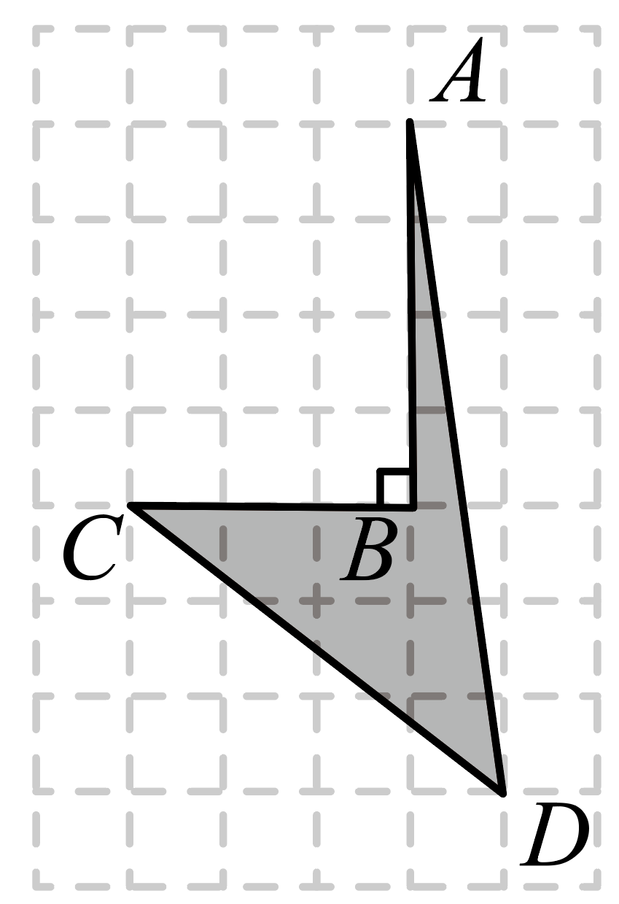
(1)求四边形的周长；
(2)连接，试判断的形状，并求四边形的面积．
19．已知x的两个平方根是与，且的算术平方根是3．
(1)求的值；
(2)求的立方根．
20．如图，在笔直的公路旁有一座山，从山另一边的处到公路上的停靠站的距离为，与公路上另一停靠站的距离为，停靠站、之间的距离为，为方便运输货物现要从公路上的处开凿隧道修通一条公路到处，且．
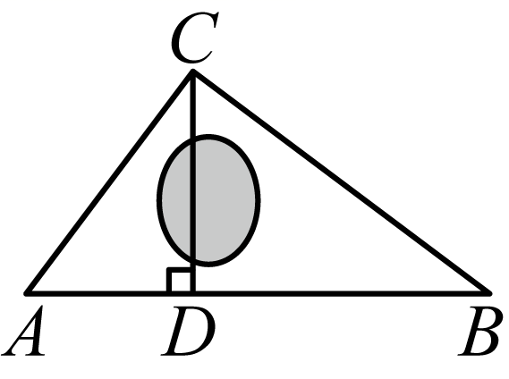
(1)请判断的形状？
(2)求修建的公路的长．
21．学习了“勾股定理”后，郑州某校数学兴趣小组的同学把“测量风筝的垂直高度”作为一项课题活动，利用课余时间完成了实践调查，并形成了如下的活动报告，请根据活动报告完成下面试题．
报告 | 测量风筝的垂直高度
成员 | 组长：XXX 组员：XXX，XXX，XXX
工具 | 皮尺等
示意图 | 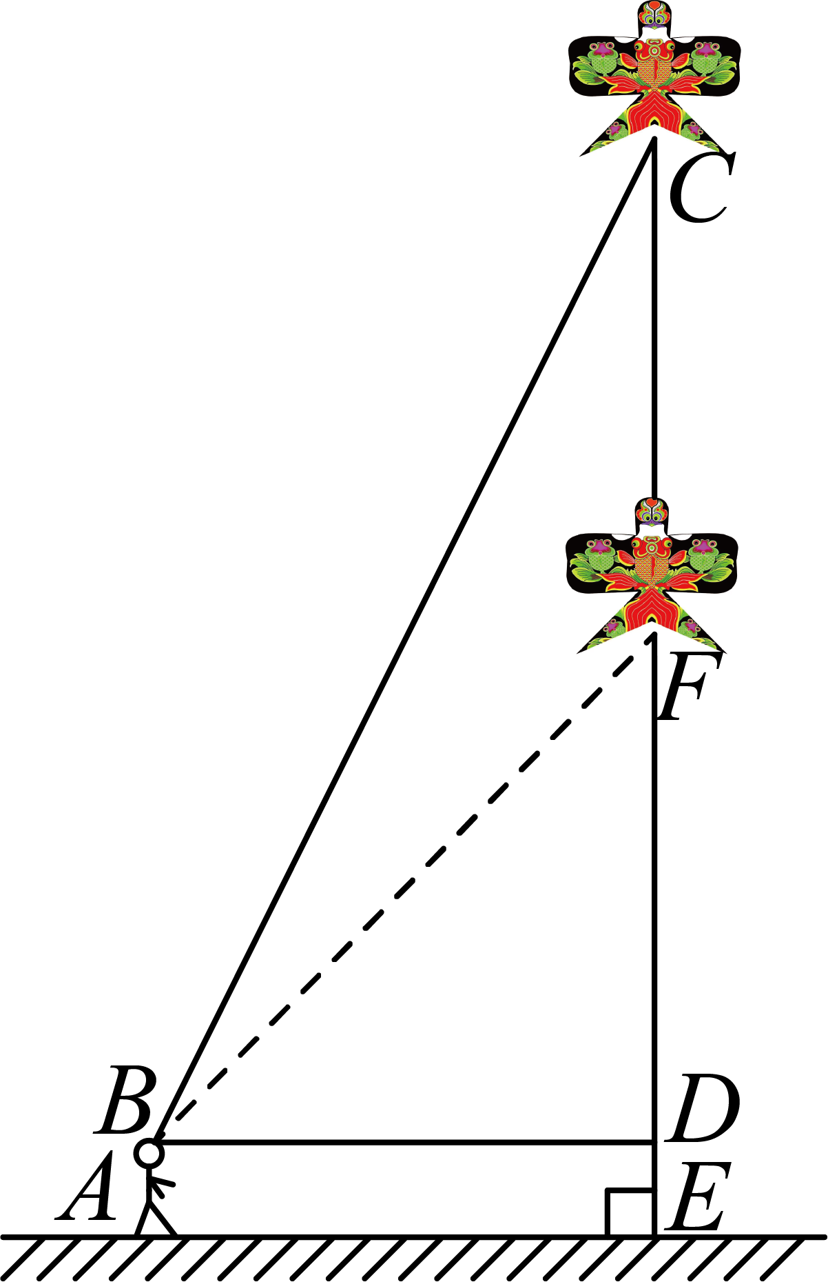
方案 | 先测量水平距离，然后根据手中剩余线的长度得出风筝线长，最后测量放风等的同学的身高
数据 | 米 米 米
评价
(1)求此时风筝的垂直高度；
(2)若站在点A不动，想把风不沿方向从点F的位置上升18米至点C的位置，则还需放出风筝线多少米？
22．阅读材料：
材料一：两个含有二次根式的非零代数式相乘，如果它们的积不含二次根式，那么这两个代数式互为有理化因式．
例如：，，我们称的一个有理化因式是，的一个有理化因式是．
材料二：如果一个代数式的分母中含有二次根式，通常可将分子、分母同乘分母的有理化因式，使分母中不含根号，这种变形叫做分母有理化．
例如：，
．
请你仿照材料中的方法探索并解决下列问题：
(1)的有理化因式为______，的有理化因式为______均写出一个即可
(2)将下列各式分母有理化要求写出变形过程：
①；
②．
(3)请计算下列式子要求写出计算过程．
计算：的结果．

《广东省深圳市福田实验教育集团侨香学校2024-2025学年八年级上学期开学数学试题》参考答案
题号 | 1 | 2 | 3 | 4 | 5 | 6 | 7 | 8 | 9 | 10
答案 | D | C | A | D | C | A | C | A | A | C

1．D
【分析】将各选项中长度最长的线段长求出平方，剩下的两线段长求出平方和，若两个结果相等，利用勾股定理的逆定理得到这三条线段能组成直角三角形；反之不能组成直角三角形，即可得出答案．
【详解】A.∵6²+7²=85；8²=64，
∴6²+7²≠8²，
则此选项线段长不能组成直角三角形；
B、∵5²+6²=61；7²=49，
∴5²+6²≠7²，
则此选项线段长不能组成直角三角形；
C、∵4²+5²=41；6²=36，
∴4²+5²≠6²，
则此选项线段长不能组成直角三角形；
D、∵7²+24²=625；25²=625，
∴7²+24²=25²，
则此选项线段长能组成直角三角形；
故选：D．
【点睛】本题考查了勾股定理的逆定理，熟练掌握勾股定理的逆定理是解本题的关键．
2．C
【分析】本题考查了无理数，根据无限不循环小数是无理数即可判断求解，掌握无理数的定义是解题的关键．
【详解】解：∵
∴在实数，，，，，（两个之间依次多一个）中，无理数有，，（两个之间依次多一个），共个，
故选：．
3．A
【分析】直接利用勾股定理即可得出斜边的长．
【详解】解：由题意得：斜边长=＝13，
故选：A．
【点睛】本题考查勾股定理，解题的关键是牢记勾股定理：在任何一个直角三角形中，两条直角边长的平方之和等于斜边长的平方．
4．D
【分析】由（，），，（，），合并同类二次根式，据此进行计算即可．
【详解】解：A．，结论错误，不符合题意；
B．，结论错误，不符合题意；
C．，结论错误，不符合题意；
D．，结论正确，符合题意；
故选：D．
【点睛】本题考查了二次根式运算，掌握公式是解题的关键．
5．C
【分析】本题考查的是实数与数轴，熟知实数与数轴上各点是一一对应关系是解答此题的关键．
由题意可知，，故、异号，，且，根据有理数加减法得的值应取的符号“”，故；由，利用作差法求得．
【详解】解：依题意得：，，
，、异号，且．
A，D错误，不符合题意；
；
C正确，符合题意；
∵；
B错误，不符合题意；
故选：C．
6．A
【分析】利用勾股定理求出，即可得出答案．
【详解】在中，由勾股定理得，
（米，
（米，
故选：A．
【点睛】本题主要考查了勾股定理的应用，熟练掌握勾股定理是解题的关键．
7．C
【分析】本题考查了勾股定理的应用，平行线之间的距离处处相等，熟练掌握勾股定理是解题的关键．设，根据题意可推出，然后在中利用勾股定理列方程求解即可．
【详解】解：设
根据题意可知，，，，
在中，
，即
解得：
故选：C．
8．A
【分析】本题考查非负数的性质、代数式求值、有理数的大小比较，根据非负数的性质求得，，分别代入求解，再进行判断即可．
【详解】解：∵，
∴，，
∴，，
∴，，，，
∴的值最大，
故选：A．
9．A
【分析】本题主要考查实数与数轴及两点间距离，根据两点间距离及点的位置判断出点所表示的数是关键．
根据正方形的边长是面积的算术平方根得，结合A点所表示的数及间距离可得点E所表示的数．
【详解】解：∵正方形的面积为5，且，
∴，
∵点A表示的数是1，且点E在点A的右侧，
∴点E表示的数为．
故选：A．
10．C
【分析】本题考查了勾股定理，全等三角形的判定和性质，解题的关键是证明三角形全等，根据图形面积得到相应等式，从而进行计算．证明，得到，再证明，从而推出，化简得到，再根据，得到，结合两式可得，从而计算结果．
【详解】解：在与中，
∴，
∴，
∴，
又∵，
∴，
∴，
在与中，
，
∴，
∴，
∴，
即，
化简得：①，
∵，
∴②，
，得：，
∴．
故选：C．
11．3
【分析】根据一个正数的算术平方根就是其正的平方根即可得出．
【详解】∵，
∴9算术平方根为3．
故答案为：3．
【点睛】本题考查了算术平方根，熟练掌握算术平方根的概念是解题的关键．
12．16
【分析】本题考查勾股定理的应用．先计算,再算即可．
【详解】解：
即这棵大树在折断前的高度为16米．
故答案为：16．
13．
【分析】本题考查了勾股定理，实数与数轴的关系．在直角三角形中，求得斜边的长，即可求解．
【详解】解：在直角三角形中，由勾股定理可得：斜边长，
∴点A表示的实数是，
故答案为：．
14．15
【分析】本题考查圆柱的展开图、最短路径问题、勾股定理，理解题意，灵活运用两点之间线段最短解决最短路径问题是解答的关键．先将圆柱侧面展开得到长为，宽是的长方形，然后利用勾股定理求解即可．
【详解】解：如图，将圆柱侧面展开得到长为，宽是的长方形，连接，
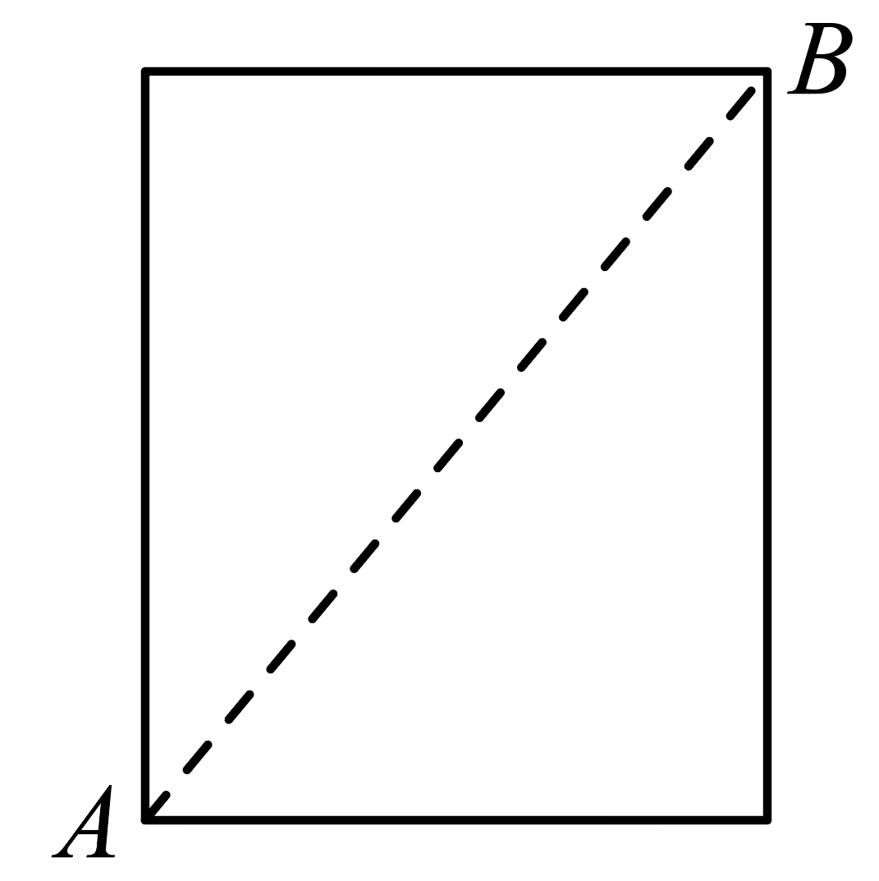
根据两点之间线段最短得这条丝线的最小长度是的长度，
由勾股定理得，解得，
则这条丝线的最小长度是，
故答案为：15．
15．
【分析】本题考查了数的规律探究，涉及考查一元一次方程的应用，二次根式的乘法．根据横向、纵向及对角线方向上的实数相乘的结果都相等列出方程求解即可．
【详解】解：对角线方向上的实数相乘的结果为，
根据方格中横向、纵向及对角线方向上的实数相乘的结果都相等得，
，解得，
，解得，
，解得，
，解得，
，
故答案为：．
16．
【分析】本题主要考查了实数的混合运算，先算乘方，负整数次幂，以及求算术平方根，再算乘除，最后算加减法即可．
【详解】解：原式
17．(1)
(2)
(3)0
(4)
【分析】先化简，然后合并同类二次根式即可；
先化简，去绝对值，再合并同类二次根式即可；
先化简，然后合并同类二次根式即可；
根据平方差公式和完全平方公式将题目中的式子展开，然后合并同类二次根式和同类项即可．
本题考查二次根式的混合运算，熟练掌握运算法则是解答本题的关键，注意平方差公式和完全平方公式的应用．
【详解】（1）解：
；
（2）
；
（3）
；
（4）
．
18．(1)；
(2)是直角三角形，．
【分析】（）利用网格和勾股定理求出四边形的各边长即可求解；
（）利用勾股定理的逆定理可得是直角三角形，进而由即可求出四边形的面积；
本题考查了勾股定理及其逆定理，正确计算是解题的关键．
【详解】（1）解：，，，，
∴；
（2）解：∵，，，
∴，，
∴，
∴是直角三角形，
∴．
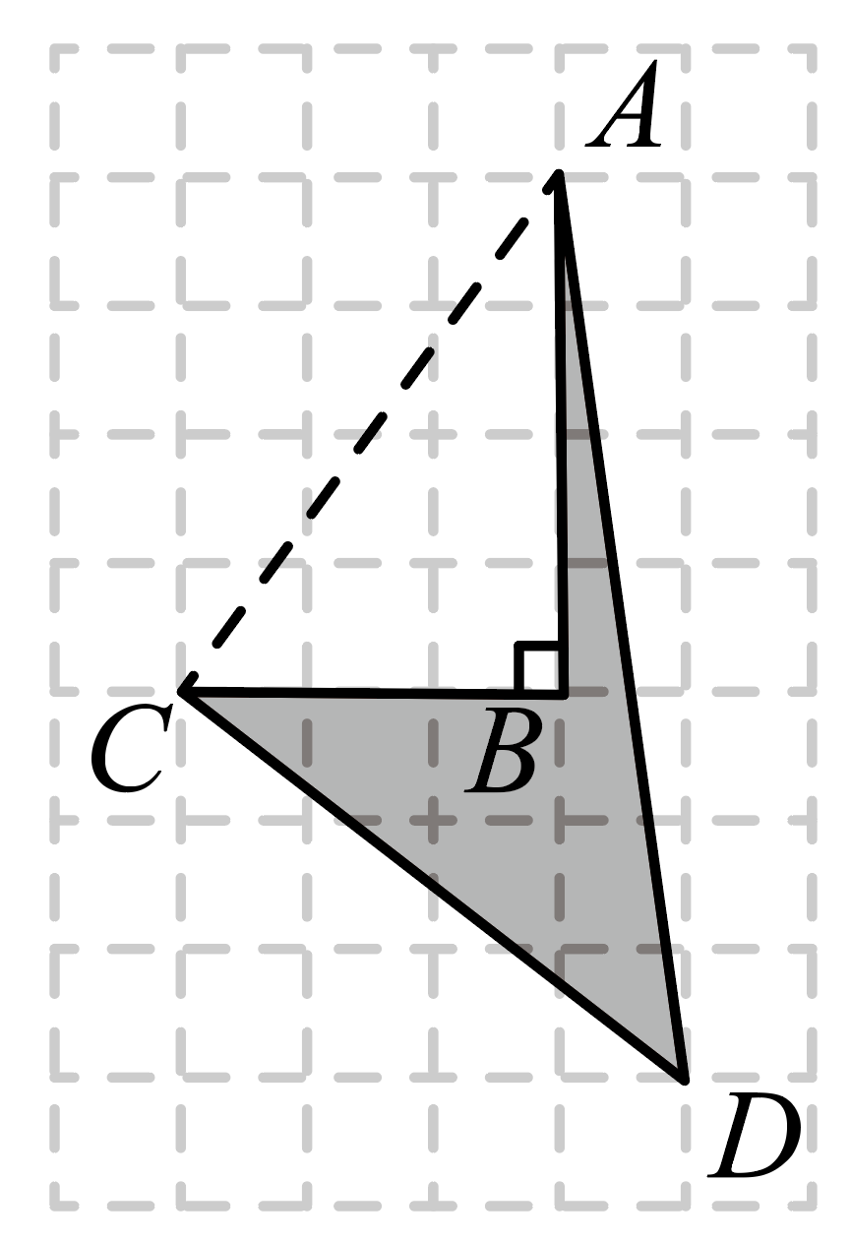
19．(1)，，
(2)
【分析】本题考查平方根，算术平方根及立方根的定义．熟练掌握其定义及性质是解题的关键．
（1）根据平方根与算术平方根的定义即可求得，的值，再求解的值即可；
（2）将，的值代入中计算后利用立方根的定义即可求得答案．
【详解】（1）解：的两个平方根是与，且的算术平方根是3，
，，
解得：，；
∴；
（2）解：，，
，
的立方根是2．
20．(1)是直角三角形
(2)
【分析】本题考查了勾股定理，勾股定理逆定理的应用，以及三角形的面积公式等知识，熟练掌握这两个定理是解题关键．
（1）根据勾股定理的逆定理，由得到是直角三角形．
（2）利用的面积公式可得，，从而求出的长．
【详解】（1）解：是直角三角形．
，，，
，
，
，
是直角三角形．
（2）解：，
，
．
答：修建的公路的长是．
21．(1)米
(2)14米
【分析】本题考查了勾股定理的实际应用．
（1）在中，利用勾股定理求出的长度，由即可求解；
（2）由题意得米，根据米，得到米，在中，利用勾股定理求出的长度，由即可求解．
【详解】（1）解：由题意得：米，
在中，
由勾股定理得，
∴（负值舍去），
∴（米）；
（2）解：由题意得米，
∵米，
故米，
在中，
∴（米），
∴（米），
故还需放出风筝线14米．
22．(1)，
(2)①；②
(3)
【分析】（1）根据算术平方根的定义以及平方差公式进行计算即可；
（2）①分子、分母分别乘以即可；
分子、分母分别乘以即可；
（3）根据分母有理化的方法将原式化为，再进行计算即可．
本题考查分母有理化，平方差公式以及二次根式的混合运算，掌握平方差公式的结构特征，二次根式混合运算的方法以及分母有理化因式的定义是正确解答的关键．
【详解】（1）解：，
的有理化因式可以为，
，
的有理化因式可以为，
故答案为：，；
（2）①原式
；
原式
；
（3），
，
同理，，
原式
．

